

**INTEGRASI *FUZZY LOGIC* DAN *HOUSE OF RISK* UNTUK MENGURANGI RISIKO PADA *SUPPLY CHAIN* DI PT. XYZ**

**SKRIPSI**

Diajukan Sebagai Salah Satu Syarat Dalam Rangka Penyelesaian Studi

Untuk Mencapai Gelar Sarjana Teknik

Program Studi Teknik Industri

Oleh :

**MOHAMMAD NUR ROCHMATULLOH**

**NPM. 6320600015**

**FAKULTAS TEKNIK DAN ILMU KOMPUTER**

**UNIVERSITAS PANCASAKTI TEGAL**

**2024**

# LEMBAR PERSETUJUAN NASKAH SKRIPSI

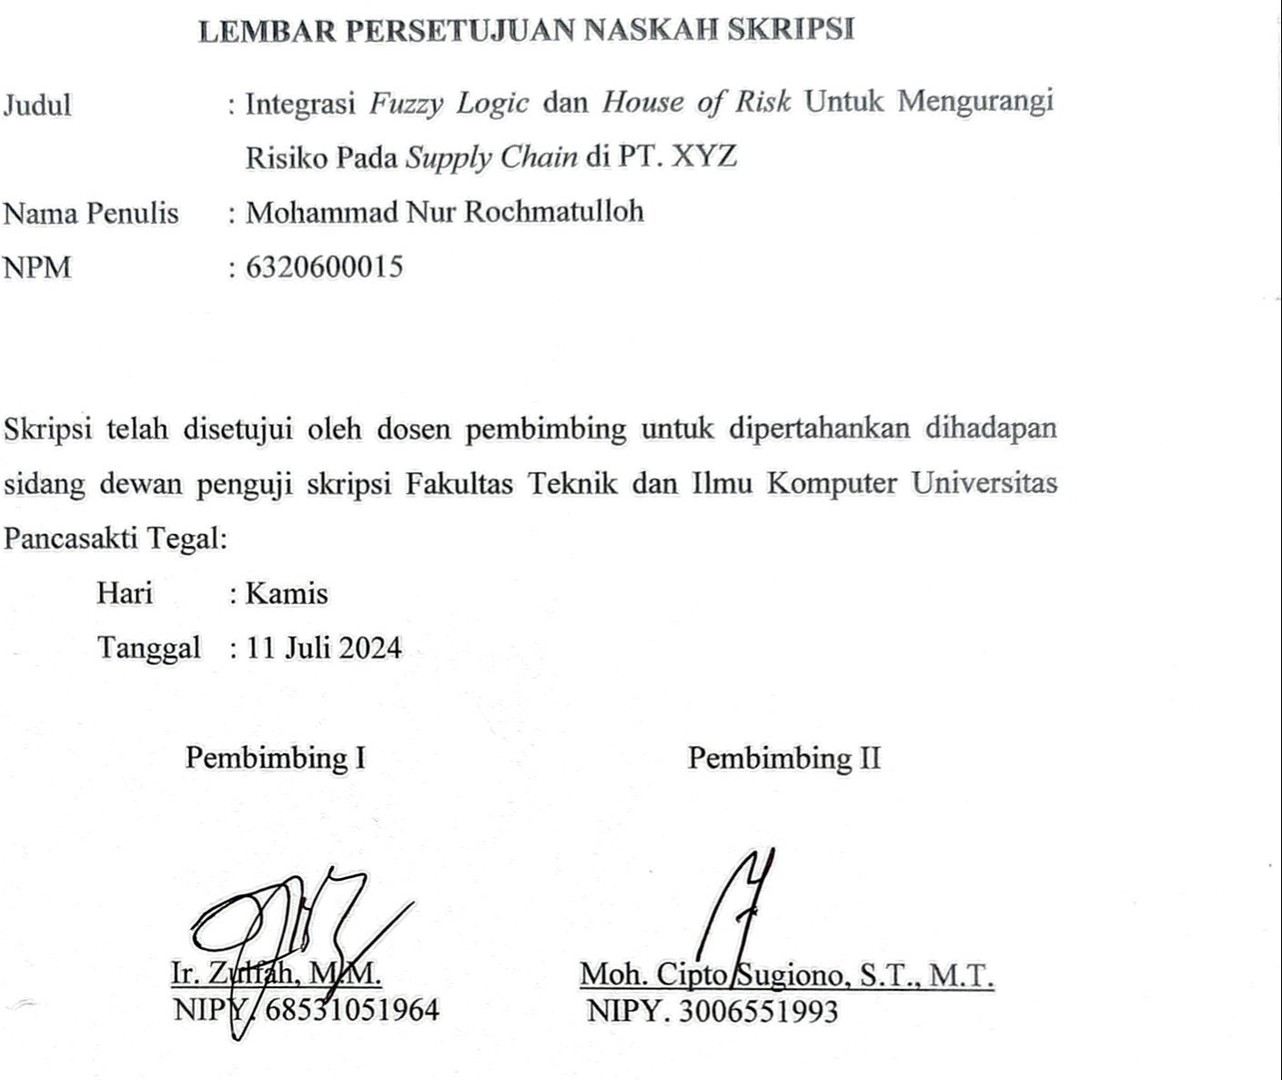

# HALAMAN PENGESAHAN

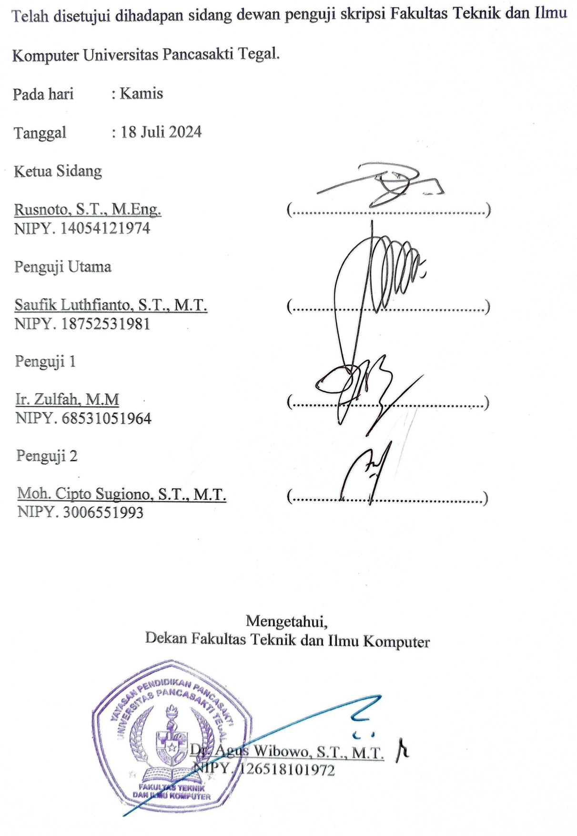

# HALAMAN PERNYATAAN

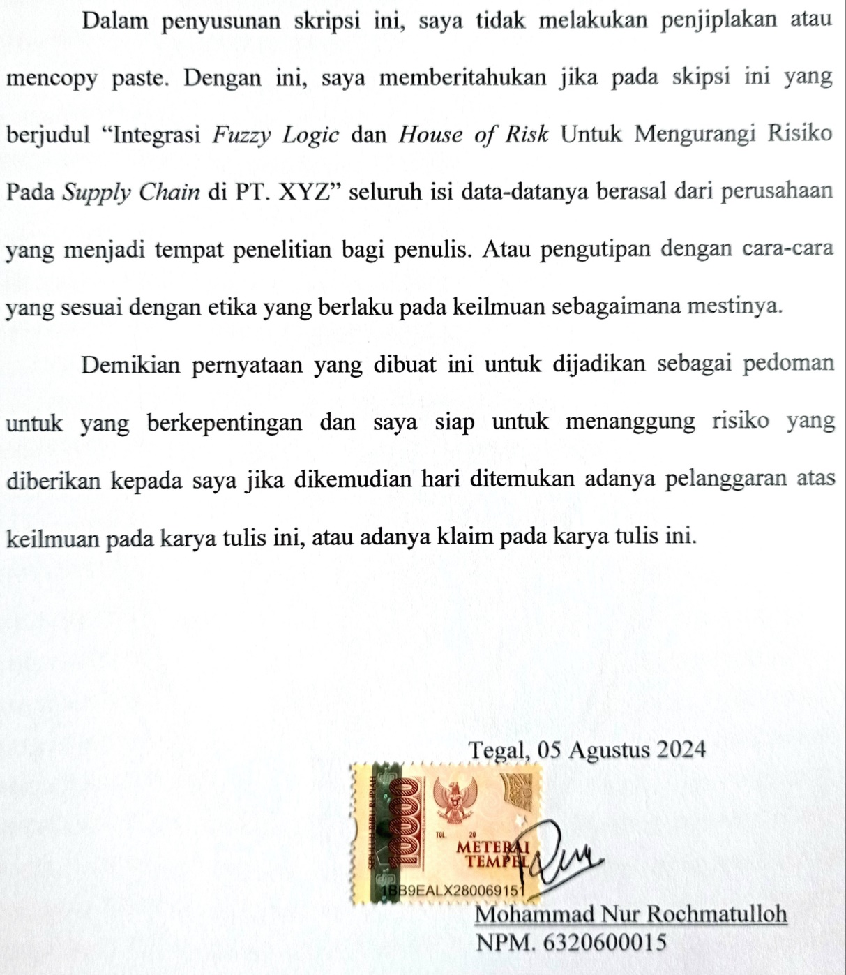

# MOTTO DAN PERSEMBAHAN

**MOTTO**

“Teruslah berbuat baik walaupun orang lain menganggap buruk, tidak semua yang menurut kita baik itu baik untuk orang lain”

**PERSEMBAHAN**

Skripsi ini dipersembahkan kepada:

* Teruntuk kedua orang tua saya, Ibu saya Saodah dan bapak saya Kasidin yang selalu memberikan semangat dan kekuatan secara moral serta senantiasa mendoakan dan selalu memberikan kasih sayang yang sangat tulus kepada saya, terimakasih atas segala yang telah diberikan kepada saya. Semoga kesehatan dan kasih sayang Allah SWT senantiasa berlimpah sebagaimana kasih sayang yang engkau berikan kepada saya.
* Kepada Ibu Ir. Zulfah, M.M dan Bapak Moh. Cipto Sugiono, S.T., M.T yang sudah membimbing dalam pengerjaan skripsi ini dan senantiasa memberikan motivasi dan saran serta nasehat sehingga penulis bisa menyelesaikan skripsi ini, semoga Allah SWT senantiasa memudahkan segala urusannya dan membalasan kebaikan jasa-jasa beliau.
* Seluruh dosen Fakultas Teknik dan Ilmu Komputer Universitas Pancasakti Tegal yang senantiasa memberikan motivasi dan saran serta nasehat sehingga penulis bisa menyelesaikan studi, semoga Allah SWT senantiasa memudahkan segala urusannya dan membalasan kebaikan jasa-jasa beliau.
* Untuk teman seperjuangan prodi teknik industri yang selalu memberikan semangat dan canda tawa selama masih bersama dibangku kuliah.

# PRAKATA

Puji syukur atas kehadirat Allah SWT, karena atas rahmat dan karunia-nya, sehingga penulis penulis bisa menyelesaikan skripsi ini dengan judul **“Integrasi *Fuzzy Logic* dan *House of Risk* Untuk Mengurangi Risiko Pada *Supply Chain* di PT. XYZ”**. Penyusunan skripsi ini dimaksudkan guna memenuhi salah satu syarat untuk memperoleh gelar Sarjana Teknik pada Program Studi Teknik Industri di Universitas Pancasakti Tegal.

Dalam penyusunan skripsi ini, penulis mendapat bantuan dan bimbingan dari berbagai pihak. Oleh karena itu, perkenankanlah penulis untuk mengucapkan terimakasih yang sebesar-besarnya kepada :

1. Bapak Dr. Agus Wibowo, S.T., M.T. sebagai Dekan Fakultas Teknik dan Ilmu Komputer Universitas Pancasakti Tegal.
2. Ibu Ir. Zulfah, M.M. selaku dosen pembimbing I yang selalu memberikan arahan dan petunjuk yang bermanfaat.
3. Bapak Moh. Cipto Sugiono, S.T., M.T selaku dosen pembimbing II yang selalu meberikan arahan dan petunjuk yang bermanfaat.
4. Bapak Saufik Luthfianto, S.T., M.T. sebagai Ka. Prodi Teknik Industri Fakultas Teknik dan Ilmu Komputer Universitas Pancasakti Tegal.
5. Segenap dosen dan Staf Fakultas Teknik dan Ilmu Komputer Universitas Pancasakti Tegal.
6. Teruntuk orang tua dan keluarga yang senantiasa menguatkan dengan doa dan cinta kasihnya.
7. Kawan-kawan seperjuangan Teknik Industri S1 dan dirumah yang selalu memberikan semangat dan motivasinya.
8. Semua pihak yang membantu sampai skripsi ini selesai, semoga bantuan dan semangatanya yang diberikan mendapatkan balasan yang sesuai dari ALLAH SWT.

Penulis telah semaksimal mungkin dalam membuat skripsi ini, namun demikian mungkin ada kekurangan yang tidak terlihat oleh penulis. Oleh karena itu, kritik dan saran yang bersifat membangun dari pembaca sangatlah dibutuhkan guna penyempurnaan skripsi ini. Penulis berharap semoga skripsi ini dapat memberikan ilmu yang bermanfaat bagi penulis dan pembaca.

|  |
| --- |
| Tegal, 18 Juli 2024 |
|  |
| Penulis |

# ABSTRAK

Mohammad Nur Rochmatulloh, 2024 **“Integrasi *Fuzzy Logic* dan *House of Risk* Untuk Mengurangi Risiko Pada *Supply Chain* di PT. XYZ”.** Laporan Skripsi Teknik Industri Fakultas Teknik dan Ilmu Komputer Universitas Pancasakti Tegal 2024.

*Supply chain* adalah serangkaian aktivitas yang terlibat dalam transformasi dan distribusi barang dari bahan mentah hingga produk jadi ke *customer*. Dalam aktivitas *supply chain,* kemungkinan terjadinya risiko sangatlah besar. Aktivitas *supply chain* salinglah terhubung, tentunya menjadi perhatian khusus bagi perusahaan agar aktivitas *supply chain* bisa berjalan dengan baik dan lancar. PT. XYZ adalah perusahaan yang bergerak pada bidang manufaktur yang membuat berbagai macam jenis *rubber* yang digunakan pada *sparepart* otomotif dan elektronik yang didistribusikan keberbagai perusahaan. Permasalahan *supply chain* yang terjadi pada PT. XYZ adalah pengadaan bahan baku yang terlambat dan produksi yang kurang maksimal sehingga mengakibatkan tidak tercapainya target produksi, serta terkait dengan kualitas produk yang tidak sesuai dengan spesifikasi yang diinginkan oleh *customer.* Tujuan dari penelitian ini adalah untuk mengetahui risiko-risiko yang terjadi dan memberikan tindakan pencegahan untuk mengurangi risiko yang terjadi pada aktivitas *supply chain* di PT. XYZ dengan mengintegrasikan *Fuzzy Logic* dan *House of Risk.* Dimana *Fuzzy Logic* digunakan pada pengolahan data dari kuesioner kejadian risiko untuk mendapatkan nilai tingkat keparahan dan agen risiko untuk mendapatkan nilai probabilitas kejadian yang nantinya data tersebut akan diolah pada *House of Risk* untuk mendapatkan agen risiko prioritas dan tindakan pencegahan prioritas. Dari hasil penelitian terdapat 14 kejadian risiko dan 10 agen risiko yang teridentifikasi. Atas persetujuan perusahaan ditetapkan 3 agen risiko prioritas untuk diberi tindakan pencegahan. Dari 3 agen risiko yang telah diprioritaskan, didapatkan 10 tindakan pencegahan untuk mengurangi agen risiko prioritas pada aktivitas *supply chain*.

**Kata kunci : *Supply chain*, Risiko, *Fuzzy Logic*, *House of Risk***

# *ABSTRACT*

Mohammad Nur Rochmatulloh, 2024 ***"Integration of Fuzzy Logic and House of Risk to Reduce Risk in Supply Chain at PT. XYZ".*** *Thesis Report Industrial Engineering Faculty of Engineering and Computer Science Pancasakti University Tegal 2024.*

*Supply chain is a series of activities involved in the transformation and distribution of goods from raw materials to finished products to customers. In supply chain activities, the possibility of risk is very high. Supply chain activities are interconnected, of course, it is a special concern for companies so that supply chain activities can run well and smoothly. PT. XYZ is a company engaged in manufacturing that makes various types of rubber used in automotive and electronic spare parts which are distributed to various companies. The supply chain problems that occur at PT. XYZ are late procurement of raw materials and less than optimal production resulting in not achieving production targets, as well as related to product quality that is not in accordance with the specifications desired by the customer. The purpose of this study is to determine the risks that occur and provide preventive measures to reduce the risks that occur in supply chain activities at PT. XYZ by integrating Fuzzy Logic and House of Risk. Where Fuzzy Logic is used in processing data from risk event questionnaires to obtain severity values and risk agents to obtain probability of occurrence values, the data will be processed in the House of Risk to obtain priority risk agents and priority preventive actions. From the research results, 14 risk event and 10 risk agent were identified. With the company's approval, 3 priority risk agent were determined to be given preventive measures. From the 3 risk agent that have been prioritized, 10 preventive actions are obtained to reduce priority risk agent in supply chain activities.*

***Keywords: Supply chain, Risk, Fuzzy Logic, House of Risk***

# DAFTAR ISI

LEMBAR PERSETUJUAN NASKAH SKRIPSI i

HALAMAN PENGESAHAN ii

HALAMAN PERNYATAAN iii

MOTTO DAN PERSEMBAHAN iv

PRAKATA v

ABSTRAK vii

*ABSTRACT* viii

DAFTAR ISI ix

DAFTAR GAMBAR xi

DAFTAR TABEL xii

DAFTAR LAMPIRAN xiii

BAB I PENDAHULUAN 1

A. Latar Belakang Masalah 1

B. Batasan Masalah 4

C. Rumusan Masalah 5

D. Tujuan Penelitian 5

E. Manfaat Penelitian 5

F. Sistematika Penulisan 6

BAB II LANDASAN TEORI DAN TINJAUAN PUSTAKA 8

A. Landasan Teori 8

B. Tinjauan Pustaka 36

BAB III METODOLOGI PENELITIAN 42

A. Metode Penelitian 42

B. Tempat dan Waktu Penelitian 43

C. Populasi dan Sampel 43

D. Variabel Penelitian 44

E. Metode Pengumpulan Data 45

F. Metode Analisis Data 46

G. Diagram Alur Penelitian 52

BAB IV HASIL DAN PEMBAHASAN 53

A. Hasil Penelitian 53

B. Pembahasan 71

BAB V PENUTUP 87

A. Kesimpulan 87

B. Saran 89

DAFTAR PUSTAKA 90

LAMPIRAN 92

# DAFTAR GAMBAR

Gambar 2. 1 Simplikasi model *supply chain* dan 3 jenis aliran yang dikelola 8

Gambar 2. 2 Proses-proses *supply chain* 12

Gambar 2. 3 Aplikasi fungsi implikasi MIN 28

Gambar 2. 4 Aplikasi fugsi implikasi MAX 28

Gambar 2. 5 Kurva linear naik 30

Gambar 2. 6 Kurva linear turun 30

Gambar 2. 7 Kurva segitiga 31

Gambar 2. 8 Kurva trapesium 32

Gambar 2. 9 Kurva bahu 33

Gambar 3. 1 Diagram alur penelitian 52

Gambar 4. 1 Hasil uji reliabilitas kuesioner kejadian risiko 58

Gambar 4. 2 Hasil uji reliabilitas kuesioner agen risiko 58

Gambar 4. 3 Variabel *input* perubahan penjadwalan produksi 64

Gambar 4. 4 Variabel *input*  terganggunya kapasitas produksi 64

Gambar 4. 5 Variabel *input* terjadinya kerugian finansial 64

Gambar 4. 6 Variabel *ouput* *planning* produksi tidak sesuai dengan target 65

Gambar 4. 7 Variabel *input* informasi perkembangan *trend* *customer* tidak akurat 65

Gambar 4. 8 Variabel *input* kurangnya koordinasi metode dan aliran informasi 65

Gambar 4. 9 Variabel *ouput* kesalahan *plan* 66

Gambar 4. 10 Contoh aturan logika *fuzzy* kejadian risiko pada software matlab 67

Gambar 4. 11 Contoh aturan logika *fuzzy* agen risiko pada software matlab 67

Gambar 4. 12 Penegasan kejadian risiko 68

Gambar 4. 13 Penegasan agen risiko 68

Gambar 4. 14 Nilai tingkat keparahan *(severity)* 69

Gambar 4. 15 Nilai probabilitas kejadian *(occurrence)* 70

Gambar 4. 16 Diagram pareto 75

# DAFTAR TABEL

Tabel 2. 1 Lima bagian utama dan fungsi-fungsi utama *supply chain* 11

Tabel 2. 2 *House of risk* fase 1 18

Tabel 2. 3 *House of risk* fase 2 20

Tabel 3. 1 Jadwal penelitian 43

Tabel 4. 1 Aktivitas *supply chain* berdasarkan model SCOR 53

Tabel 4. 2 Kejadian risiko 54

Tabel 4. 3 Agen risiko 56

Tabel 4. 4 Data r-hitung uji validitas kuesioner kejadian risiko 57

Tabel 4. 5 Data r-hitung uji validitas kuesioner agen risiko 57

Tabel 4. 6 Penentuan variabel dan semesta pembicaraan kejadian risiko 59

Tabel 4. 7 Penentuan variabel dan semesta pembicaraan agen risiko 59

Tabel 4. 8 Himpunan *fuzzy* kejadian risiko 60

Tabel 4. 9 Himpunan *fuzzy* agen risiko 61

Tabel 4. 10 Nilai tingkat keparahan *(severity)* 70

Tabel 4. 11 Nilai probabilitas kejadian *(occurrence)* 71

Tabel 4. 12 Perhitungan *house of risk* fase 1 73

Tabel 4. 13 Rekapitulasi nilai ARP *(aggregate risk potential)* 74

Tabel 4. 14 Agen risikoprioritas 76

Tabel 4. 15 Tindakan pencegahan 80

Tabel 4. 16 Kriteria penilaian tingkat kesulitan 81

Tabel 4. 17 Perhitungan *house of risk* fase 2 83

# DAFTAR LAMPIRAN

Lampiran 1. Kuesioner kejadian risiko *(risk event)* dan agen risiko *(risk agent)* 93

Lampiran 2. Aturan logika *fuzzy* kejadian risiko dan agen risiko 96

Lampiran 3. Data rekapitulasi kuesioner uji validitas dan uji reliabilitas 108

Lampiran 4. Cara uji validitas menggunakan software SPSS 110

Lampiran 5. Cara uji reliabilitas menggunakan software SPSS 113

Lampiran 6. Data rekapitulasi kuesioner kejadian risiko dan agen risiko 116

Lampiran 7. Cara proses *fuzzy* menggunakan software MATLAB 118

Lampiran 8. Dokumentasi 126

# BAB I PENDAHULUAN

## Latar Belakang Masalah

*Supply chain management* atau manajemen rantai pasok adalah sebuah skema yang berfokus pada proses aliran barang atau jasa dari *supplier*, manufactur, retail sampai konsumen yang memiliki keterkaitan yang saling terhubung. Konsep *supply chain mangement* ialah strategi yang saling berkaitan dengan produksi, transportasi dan pemasaran produk seperti produk atau jasa dari perusahaan ke *customer*. Dalam menerapkan *supply chain management*, perusahaan memilki tugas untuk memastikan kepuasan *customer*, pengembangan produk dengan waktu yang tepat, biaya yang keluarkam minim pada bagian persediaan dan pengiriman barang, serta mengelola perusahaan dengan hati-hati dan fleksibel*.* Setiap bisnis memerlukan manajemen rantai pasok, terutama perusahaan manufaktur yang beroperasi dengan cara mengolah bahan baku atau bahan mentah menjadi produk jadi

Mengubah dan mengirimkan barang ke pelanggan, mulai dari bahan baku hingga produk jadi, dikenal sebagai su*pply chain*. *Supply chain* memainkan peran yang sangat penting bagi perusahaan dalam proses bisnis perusahaan, mencakup permintaan bahan baku dari pemasok hingga konsumen akhir. Dalam setiap aktivitas oprasional *supply chain,* kemungkinan terjadinya risiko sangatlah besar. Menurut Render dan Heizer (2014) ada berbagai jenis risiko, seperti keterlambatan logistik dan kerusakan logistik, kegagalan kualitas pemasok, perusakan dan pencurian serta terorisme. Risiko-risiko inilah yang menjadi faktor penghambat berjalannya *supply chain* di perusahaan (Rakadhitya & Hartono, 2019).

Aktivitas operasional *supply chain* salinglah terhubung, tentunya harus menjadi perhatian khusus untuk perusahaan agar aktivitas *supply chain* bisa berjalan secara baik dan lancar, jika pada salah satu aktivitas *supply chain* terdapat masalah tentunya itu akan menimbulkan risiko-risiko masalah yang baru bisa muncul. Perusahaan harus tahu bagaimana mengatasi risiko yang mungkin terjadi pada aktivitas *supply chain*. Risiko ini dapat berasal dari proses pengadaan bahan mentah hingga pengiriman produk jadi ke *customer*. Risiko ini biasanya terjadi dalam setiap aktivitas *supply chain,* karena itu disebut dengan risiko *supply chain* (Ulfah, 2021).

PT. XYZ adalah perusahaan manufaktur yang membuat berbagai jenis *rubber* yang digunakan pada *sparepart* otomotif dan elektronik yang didistribusikan keberbagai perusahaan. Perusahaan tentunya akan memberikan pelayanan yang terbaik kepada *customer* tetapnya karena persaingan dunia industri sekarang sangatlah ketat. Dalam hal kuantitas dan kualitas produk, *customer* pasti akan meminta produk yang memenuhi permintaannya. Dengan *supply chain* yang baik pastinya perusahaan akan memproduksi produk yang baik dan sesuai dengan kriteria konsumen. Tetapi pada operasioanal aktivitas *supply chain* tentunya banyak risiko yang dapat terjadi dan bisa membuat masalah.

Permasalahan aktivitas *supply chain* yang dihadapi oleh PT. XYZ adalah pengadaan bahan baku yang terlambat dan produksi yang kurang maksimal yang berakibat pada target produksi yang tidak tercapai, serta terkait dengan kualitas produk yang tidak sesuai dengan spesifikasi yang *customer* inginkan. Tidak tercapainya target produksi tentunya akan menghambat pengiriman produk kepada *customer*, dan dari segi kualitas produk yang tidak sesuai dengan spesifikasi yang *customer* inginkan akan menyebabkan perusahaan mendapatkan komplain dari konsumen dan terhambatnya proses pengiriman produk. Dari permasalahan yang terjadi dalam aktivitas *supply chain* tersebut, tentunya perusahaan harus memperbaiki setiap aktivitas *supply chain*, supaya pada aktivitas *supply chain* yang lain tidak terhambat. Untuk menghindari risiko itu, maka perusahaan perlu mengidentifikasi risiko-risiko dan mengurangi risiko-risiko yang ada pada aktivitas *supply chain*.

Sebagai bentuk cara untuk mengatasi permasalahan yang terdapat dalam *supply chain,* diperlukan pencegahan dan penanganan risiko *supply chain* yang tepat untuk mengatasi dan mengurangi risiko yang terjadi di PT. XYZ. Metode yang digunakan pada upaya untuk mengurangi risiko adalah *house of risk* dan *fuzzy logic*. Metode *house of risk* digunakan pada identifikasi risiko dan perencanaan untuk mengurangi risiko yang memiliki tujuan guna mengurangi probabilitas terjadinya agen risiko *(risk agent)* dari suatu risiko melalui tindakan pencegahan risiko. Keunggulan metode *house of risk* ialah merupakan alat analisis yang bisa digunakan untuk mengevaluasi reliabilitas dengan memeriksa modus kegagalan dan merupakan metode analisis kegagalan yang sistematis (Fradinata et al., 2019).

Metode yang dikombinasikan dengan *house of risk* adalah *fuzzy*, *fuzzy logic* bisa didefinisikan sebagai logika kabur yang memiliki unsur ketidakpastiaan. *Fuzzy logic* digunakan untuk mengidentifikasi masalah atau kesalahan yang terjadi melalui pertimbangan kriteria kesalahan. Pada pengambilan keputusan dan pemetaan masalah, *fuzzy* bisa membantu mengantisipasi dan mengatasi risiko yang muncul (Fradinata & Asmadi, 2022). Metode tersebut diharapkan memberikan manfaat bagi perusahaan untuk mengidentifikasi risiko-risiko *supply chain* dan dapat mengetahui langkah-langkah apa yang harus diambil pada penanganan risiko yang terjadi untuk mengurangi risiko. Berdasarkan uraian diatas, penulis tertarik mengambil tema “Integrasi *Fuzzy Logic* dan *House of Risk* Untuk Mengurangi Risiko Pada *Supply Chain* di PT. XYZ”.

## Batasan Masalah

Pembatasan masalah berikut dibuat untuk memudahkan pemecahan masalah dan mencapai penelitian yang baik selama penulisan skripsi ini:

1. Pelaksanaan penelitian dilakukan pada bulan Januari 2024 – Juli 2024 di PT. XYZ
2. Penelitian menggunakan metode *fuzzy logic* dan *house of risk* sebagai alat untuk menganalisis permasalahan.
3. Cakupan penelitian berfokus pada *supply chain* internal perusahaan

## Rumusan Masalah

Setelah menguraikan permasalahan dan fokus utama objek penelitian, peneliti merumuskan permasalahan yang terjadi dalam penlitian ini, sebagai berikut:

1. Apa risiko-risiko yang terjadi pada aktivitas *supply chain* di PT.XYZ?
2. Bagaimana cara untuk mengurangi risiko pada aktivitas *supply chain* di PT. XYZ berdasarkan prioritas risiko yang terjadi?

## Tujuan Penelitian

Berdasarkan rumusan masalah yang disebutkan diatas, tujuan dari penelitian ini adalah:

1. Mengetahui risiko-risiko yang terjadi pada aktivitas *supply chain* di PT. XYZ.
2. Menentukan cara untuk mengurangi risiko-risiko pada aktivitas *supply chain* di PT. XYZ berdasarkan prioritas risiko yang terjadi.

## Manfaat Penelitian

Penelitian ini diharapkan akan memberikan manfaat, sebagai berikut:

1. Manfaat bagi mahasiswa
2. Agar mendapatkan gambaran mengenai risiko-risiko pada *supply chain* dan tahu cara mengatasi risiko-risiko tersebut pada saat bekerja nantinya.
3. Manfaat bagi perusahaan
4. Perusahaan bisa mewaspadai risiko pada *supply chain* yang mungkin bisa muncul kembali
5. Perusahaan mempunyai alternatif untuk mengurangi risiko-risiko yang terkait pada aktivitas *supply chain* yang diprioritaskan
6. Bisa memberikan informasi yang berguna untuk perusahaan

## Sistematika Penulisan

Untuk memudahkan proses penelitian yang dilakukan, skripsi ini terdiri atas beberapa bab, sistematika penulisan disusun seperti berikut:

BAB I : PENDAHULUAN

Pada bagian ini membahas latar belakang permasalahan, batasan masalah yang diterapkan, rumusan masalah pada penelitian, tujuan penelitian, manfaat dari penelitian, dan sistematika penulisan skripsi.

BAB II : LANDASAN TEORI DAN TINJAUAN PUSTAKA

Pada bagian ini dijelaskan teori-teori dari buku dan jurnal atau artikel serta penelitian yang terdahulu yang hasil-hasilnya sama berkaitan dengan permasalah penelitian yang dijadikan acuan pemecahan masalah.

BAB III : METODOLOGI PENELITIAN

Pada bagian ini berisi tenatang uraian konsep atau kerangka, jadwal alur penelitian, dan rincian atau langkah-langkah yang akan digunakan untuk memecahkan masalah.

BAB IV : HASIL PENELITIAN DAN PEMBAHASAN

Pada bagian ini berisi tentang hasil penelitian serta pembahasan. Proses pengambilan dan pengolahan data menggunakan metode yang sudah dijelaskan pada bagian sebelumnya. Bagian ini juga menjelaskan analisa hasil perhitungan pengolahan data yang telah dilakukan, dan membahas hasil yang sudah didapatkan dari pengolahan data.

BAB V : PENUTUP

Pada bagian ini berisi kesimpulan penelitian yang didapatkan dari analisa hasil perhitungan olah data untuk menjawab permasalahan dan juga saran yang dapat digunakan oleh perusahaan ataupun peneliti selanjutnya.

DAFTAR PUSTAKA

LAMPIRAN

# BAB II LANDASAN TEORI DAN TINJAUAN PUSTAKA

## Landasan Teori

1. ***Supply Chain* dan *Supply Chain Management***

Menurut Pujawan & Mahendrawati. (2010) *supply chain* atau yang disebut rantai pasok merupakan jaringan perusahaan yang bersama-sama bekerja untuk membuat dan mengirimkankan produk ke konsumen. Perusahaan itu terdiri dari pemasok, pabrik, distributor, toko atau ritel, dan perusahaan jasa logistik.

Terdapat tiga jenis aliran pada *supply chain* yang wajib dikelola. Kesatu ialah aliran produk atau barang terjadi dari hulu *(upstream)* ke hilir *(downstream)*. Seperti: bahan mentah dari *supplier* yang dikirim ke perusahaan. Setelah barang jadi, selanjutnya dikirim ke distributor, selanjutnya ke toko atau ritel, setelah itu ke *customer* akhir. Kedua ialah aliran uang atau sejenisnya yang bergerak dari hilir ke hulu. Dan ketiga ialah aliran informasi berasal dari hulu ke hilir ataupun sebaliknya. Gambar 2.1 adalah ilustrasi konseptual dari *supply chain*.

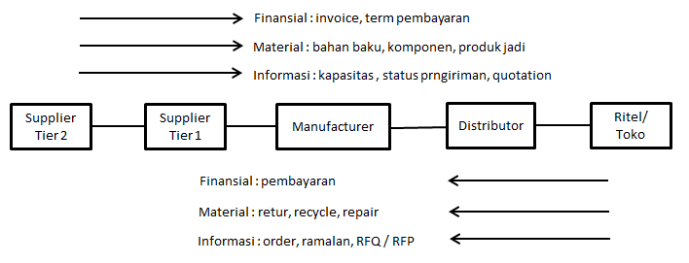

Gambar 2. 1 Simplikasi model *supply chain* dan 3 jenis aliran yang dikelola

(sumber : Pujawan & Mahendrawati, 2010)

Mengelola aliran barang, informasi, dan uang dengan terintegrasi menggunakan metode atau pendekatan integratif yang terdiri dari pemasok, perusahaan, jaringan distribusi dan jasa logistik yang melibatkan pihak hulu ke hilir dikenal sebagai *supply chain management*. Perlu ditekankan bahwa *supply chain management* memerlukan pendekatan yang terintegrasi yang didasarkan pada semangat kerjasama. *Supply chain management* memiliki beberapa definisi. Seperti definisi dari *The Council of Logistics Management* seperti berikut: *supply chain management* ialah koordinasi sistematis dan strategis atas fungsi-fungsi bisnis tradisional pada perusahaan tertentu dan diseluruh fungsi bisnis rantai pasok yang bertujuan untuk mengikatkan kinerja jangka panjang setiap perusahaan dan seluruh rantai pasok.

Dalam *supply chain management,* perusahaan tidak cuma memperhatikan internal perusahaan saja, namun juga eksternal, termasuk dengan hubungan perusahaan mitra. Untuk mencapai hasil yang optimal dalam *supply chain*, perusahaan harus koordinasi dan bekerja sama satu sama lain. Karena perusahaan-perusahaan dalam rantai pasokan ingin memberikan kepuasan kepada *customer* akhir yang sama, mereka harus bekerja sama guna menghasilkan produk atau barang yang terjangkau, dikirimkan dengan waktu yang tepat, dan berkualitas baik.

1. **Area Cakupan SCM**

Pujawan & Mahendrawati. (2010) menjelaskan *supply chain management* pada dasarnya melibatkan berbagai pekerjaan dan tanggung jawab. Sebagian besar orang akan setuju bahwa *supply chain management* mencakup kesemua pekerjaan yang berkaitan dengan aliran material, uang dan informasi dalam *supply chain*. Merujuk perusahaan manufaktur, aktivitas yang termasuk dalam kategori SCM adalah :

1. Aktivitas merancang produk baru *(product development)*
2. Aktivitas mendapatkan bahan mentah *(procurement, purchasing,* atau *supply)*
3. Aktivitas merencanakan produksi dan persediaan *(planning and control)*
4. Aktivitas melakukan produksi *(production)*
5. Aktivitas melakukan distribusi/pengiriman *(distribution)*
6. Aktivitas pengelolaan pengembalian barang/produk *(return)*

Suatu perusahaan manufaktur mempunyai departemen pengembangan produk, departemen pembelian atau pengadaan *(purchasing, procurement,* atau *supply chain function*), departemen produksi, departemen perencanaan produksi (biasanya dinamakan departemen PPIC *(production planning and inventory control)*, dan departemen distribusi atau pengiriman produk. Pada tabel dibawah menunjukan 5 bagian utama perusahaan manufaktur yang berhubungan dengan fungsi utama *supply chain.*

Tabel 2. 1 Lima bagian utama dan fungsi-fungsi utama *supply chain*

|  |  |
| --- | --- |
| Bagian | Cakupan kegiatan |
| Pengembangan produk | Melakukan riset pasar, merancang produk baru, melibatkan *supplier* atau pemasok dalam merancang produk baru |
| Pengadaan | Pemilahan pemasok atau *supplier*, evaluasi kinerja pemasok atau *supplier*, pengadaan bahan mentah dan komponen, memonitor *supply risk*, membina dan memelihara hubungan dengan pemasok atau *supplier.* |
| Perencanaan dan Pengendalian | Perencanaan permintaan, perkiraan permintaan, perencanaan kapasitas, perencanaan produksi dan persediaan. |
| Produksi atau operasi | Pengendalian kualitas, eksekusi produksi |
| Pengiriman atau distribusi | Merencanakan jaringan distribusi, menjadwalkan pengiriman, mencari dan memelihara hubungan dengan perusahaan jasa pengiriman, memonitor service level setiap pusat distribusi |

(Sumber : Pujawan & Mahendrawati, 2010)

1. **SCOR *(Supply Chain Operations Reference)***

Menurut Pujawan & Mahendrawati. (2010) SCOR yaitu model referensi dari operasi *supply chain*. Model yang berdasarkan proses adalah SCOR. Model ini mengintegrasikan 3 elemen manajamen antara lain rekayasa ulang proses bisnis*, bechmarking,* dan proses pengukuran ke kerangka lintas fungsi *supply chain*. Tiga elemen itu mempuyai fungsi antara lain:

1. Rekayasa ualng proses bisnis pada dasarnya mencakup proses kompleks yang terjadi saat ini (seperti yang ada) dan mendefinisikan proses yang diinginkan (seperti yang akan terjadi)
2. *Benchmarking* merupakan aktivitas untuk mendapatkan data tentang kinerja operasional perusahaan sejenis. Tujuan internal ditetapkan berdasarkan pencapaian kinerja terbaik di kelasnya.
3. Proses pengukuran memiliki fungsi guna mengukur, mengontrol, dan memperbaiki proses *supply chain*.

SCOR membagi proses *supply chain* menjadi lima proses. Seperti yang ditunjukan dibawah ini. Proses-proses tersebut adalah :

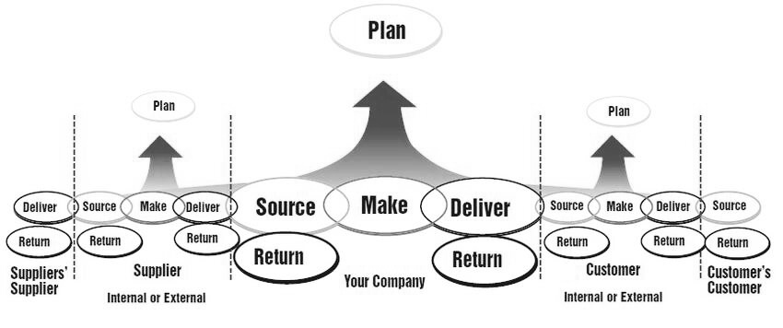

Gambar 2. 2 Proses-proses *supply chain*

(Sumber: Pujawan & Mahendrawati, 2010)

1. *Plan* adalah suatu proses yang digunakan untuk menghitung ketersediaan dan permintaan untuk memutuskan cara terbaik guna memenuhi kebutuhan untuk pengadaan, produksi, dan pengiriman. *Plan* meliputi pengukuran kebutuhan distribusi, pengendalian dan perencanaan persediaan, perencanaan produksi, perencanaan material, perencanaan kapasitas, dan pelaksanaan penyesuaian *supply chain* *plan* dengan rencana keuangan*.*
2. *Source* adalah suatu proses pengadaan barang dan jasa guna memenuhi permintaan. Ini mencakup mengatur pengiriman dari *supplier* atau pemasok, menerima, mengecek, dan memberikan otorisasi pembayaran untuk barang yang dikirim oleh *supplier* atau pemasok, memilih *supplier* atau pemasok, menilai kinerja mereka, dan banyak lagi. Jenis prosesnya dapat berbeda tergantung pada apakah barang yang dibeli termasuk *stocked, make to order,* atau *engineer to order products*.
3. *Make* adalah suatu proses mengahasilkan produk yang diinginkan pelanggan dari bahan mentah atau komponen. Kegiatan *make* dapat dilaksanakan berdasarkan perkiraan guna memenuhi target stok*,* berdasarkan pesanan*,* atau *engineer to order*. Penjadwalan produksi, melaksanakan kegiatan produksi dan pengetesan kualitas, mengelola barang setengah jadi, pemeliharaan fasilitas produksi, dan yang lain adalah proses yang terlibat dalam *make.*
4. *Delivery* adalah proses untuk memenuhi permintaan tentang barang ataupun jasa. Mencakup *order management*, transportasi, dan distribusi. Menerima pesanan dari *customer*, memilih perusahaan pengiriman, mengelola proses pergudangan produk jadi, dan mengirimkan tagihan ke *customer* adalah aktivitas yang terlibat pada *delivery*
5. *Return* adalah suatu proses pengembangan atau penerimaan barang yang dikembalikan karena berbagai alasan. Proses ini mencakup mengidentifikasi kondisi barang, meminta otorisasi pengembalian rusak, mengatur pengembalian, dan melakukan pengembalian. Setelah pengiriman, dukungan pelanggan juga termasuk dalam proses *return*.
6. **Risiko**

Menurut Penulis et al. (2021) risiko pada kehidupan sehari-hari adalah bagian yang tidak bisa dipisahkan dari pilihan pada saat melaksanakan berbagai jenis aktivitas. Terutama berbagai alternatif risiko selalu ada dalam aktivitas sosial dan bisnis. Dalam kamus bahasa Indonesia, pengertian risiko mempunyai arti merugikan dan mambahayakan, tetapi menurut sofyan, 2005 pengertian manajamen risiko adalah kemampuan manajer dalam mengendalikan variabilitas pendapatan menggunakan cara meminimalkan kerugian yang disebabkan oleh keputusan yang dibuat saat menggarap situasi pasti.

Vaughan, 2014 pada bukunya *Fundamental Of Risk and Insurances* mengatakan bahwa risiko adalah keadaan di mana hasil yang diharapkan dapat menyimpang dan menyebabkan kerugian (Penulis et al., 2021). Vaughan juga menyatakan sebagai berikut:

1. *Risk is the chance of loss* berkaitan dengan peluang terjadinya kerugian. *Chance* adalah peluang atau kemungkinan kerugian, digunakan secara financial guna mengurangi tingkat probabilitas kerugian. Untuk mengurangi peluang kerugian tertentu, pola pikirnya harus berupa penghindaran ancaman.
2. *Risk is the possibility of loss* (risiko ialah kemugkinan kerugian). *Possibility* berarti peluang suatu kejadian terjadi diantara nol dan satu. Harus dipilih untuk melakukan aktivitas bisnis, karena jika tidak rugi, ada kemungkinan untung.
3. *Risk is ucertainty* (risiko merupakan ketidakpastian). *Uncertainty* dapat besifat *subjektive* dan *objektive*. *Subjektive* *uncertainty* ialah pengetahuan dan perspektif orang yang terlibat menentukan penilaian mereka terhadap situasi risiko. Menurut dua definisi berikut, o*bjektive* *uncertainty* akan didefinisikan.
4. *Risk is the dispersion of actual from expected results* (risiko yaitu penyebaran hasil yang sebenarnya dari yang diharapkan). Risiko didefinisikan oleh ahli statistik tingkat variasi nilai di sekitar pusat disekitar titik rata-rata.
5. *Risk it the probability of any outcome different from the one expected* (risiko merupakan probabilitas hasil akan berbeda dengan hasil yang diharapkan). Risiko terdiri dari probabilitas bahwa beberapa hasil berbeda dari yang diinginkan, bukan hanya suatu peristiwa kerugian.
6. **Manajemen Risiko**

Menurut Penulis et al. (2021) manajemen risiko merupakan pendekatan yang komprehensif untuk menangani semua kejadian yang mengakibatkan kerugian. Manajemen risiko bertujuan untuk memahami potensi kerugian. Para praktisi mengambil tindakan manajemen risiko untuk merespons berbagai risiko.

Manajemen risiko adalah bidang ilmu yang membahas bagaimana suatu perusahaan menggunakan berbagai metode manajemen secara sistematis dan menyeluruh untuk mengidentifikasi masalah yang ada. Dalam arti yang luas, manajemen risiko mencakup semua risiko yang terjadi dimasyarakat, seperti kerugian harta, jiwa keuangan, bisnis dan sebagainya, dari sudut pandang manajemen perusahaan. Mengelola, memantau, dan mengendalikan organisasi terhadap risiko, organisasi menggunakan sistem yang disebut manajemen risiko.

1. ***House Of Risk* (HOR)**

*House of risk* adalah metode peningkatan yang menggabungankan konsep dasar metode HOQ (*huose of qualiti)* pada *quality function deploymen* dan FMEA *(failure mode and effect analisis)* (Pujawan & Geraldin, 2009). Dalam FMEA, penilaian risiko dilakukan dengan menghitung RPN sebagai produk dari 3 faktor, ialah probabilitas kejadian *(occurence)* , tingkat keparahan dampak *(serverity),* dan deteksi. Jika pada metode FMEA probabilitas kejadian *(occurence)* dan tingkat keparahan kejadian *(serverity)* dikaitkan dengan kejadian risiko *(risk event)*, HOR menetapkan probablitas ke agen risiko *(risk agent)* dan tingkat keparahan *(serverity)* ke kejadian risiko *(risk event)*. Karena 1 agen risiko *(risk agent)* bisa mengakibatkan sejumlah kejadian risiko *(risk event)*, karena itu perlu menghitung ARP *(aggregate risk potential)* dari agen risiko *(risk agent).* Bisa dihitung dengan rumus:

ARPj = Oj (2.1)

Keterangan:

Oj : probabilitas kejadian j

Si : tingkat keparahan i

Rij : korelasi yang terjadi antara kejadan risikoi dan agen risikoj

Mengadaptasi model HOQ untuk menentukan agen risiko *(risk agent)* yang diprioritaskan terlebih dahulu tindakan pencegahannya. Ranking diberikan kepada tiap agen risiko *(risk agent)* yang berdasarkan nilai ARPj terbesar untuk setiap j. Maka dari itu, apabila terdapat agen risiko *(risk agent)* yang banyak, perusahaan dapat menentukan beberapa agen risiko *(risk agent)* yang mempunyai potensi yang besar untuk menimbulkan kejadian risiko *(risk event)*. *House of risk* didasari pada gagasan manajemen *supply chain* yang proaktif harus berfokus terhadap tindakan pencegahan, antara lain: mengurangi probabilitas terjadinya agen risiko *(risk agent)*. Dengan mengurangi agen risiko *(risk agent)* tentunya mencegah terjadinya kejadian risiko *(risk event)*. Hal ini, dilakukan identifikasi kejadian risiko *(risk event)* dan agen risiko *(risk agent)* yang terkait. Satu agen risiko *(risk agent)* bisa menyebabkan kejadian risiko *(risk event)* lebih dari satu.

1. Tahapan *house of risk* (HOR) fase 1

*House of risk* fase 1 digunakan untuk menentukan agen risiko *(risk agent)* manayang harus diprioritaskan terlebih dahulu untuk dilakukan tindakan pencegahan. Dengan pemetaan *house of risk* fase 1 dengan kerangka seperti pada tabel berikut:

Tabel 2. 2 *House of risk* fase 1

|  |  |  |  |  |  |  |  |  |  |
| --- | --- | --- | --- | --- | --- | --- | --- | --- | --- |
| *Businnes Processes* | *Risk event* (Ei) | *Risk Agents* (Aj) | | | | | | | *Severity of risk event* (Si) |
|
| A1 | A2 | A3 | A4 | A5 | A6 | A7 |
| *Plan* | E1 | R11 | R12 | R13 |  |  |  |  | S1 |
| E2 | R21 | R22 |  |  |  |  |  | S2 |
| *Source* | E3 | R31 |  |  |  |  |  |  | S3 |
| E4 | R41 |  |  |  |  |  |  | S4 |
| *Make* | E5 |  |  |  |  |  |  |  | S5 |
| E6 |  |  |  |  |  |  |  | S6 |
| *Delivery* | E7 |  |  |  |  |  |  |  | S7 |
| E8 |  |  |  |  |  |  |  | S8 |
| *Return* | E9 |  |  |  |  |  |  |  | S9 |
| *Occurence of Agent j* |  | O1 | O2 | O3 | O4 | O5 | O6 | O7 |  |
| *Aggregate risk potential j* |  | ARP1 | ARP2 | ARP3 | ARP4 | ARP5 | ARP6 | ARP7 |  |
| *Priority rank of agent j* |  |  |  |  |  |  |  |  |  |

(Sumber: Pujawan & Geraldin, 2009)

Pada *house of risk* fase 1, langkah-langkah yang diambil seperti berikut:

1. Mengidentifikasikan kejadian risiko pada setiap proses bisnis yang dapat terjadi. Dengan memetakan proses *supply chain* (seperti *plan, source, make, delivery, return*) selanjutnya mengidentifikasi “apa yang bisa salah” pada setiap proses tersebut. Pada model HOR fase 1 yang ditunjukan dalam tabel, identifikasi *risk event* diletakan pada kolom kiri, direpresentasikan sebagai Ei.
2. Menilai dampak tingkat keparahan *(severity)* dari kejadian risikoitu (jika terjadi). Dalam hal ini dengan menggunakan skala 1 sampai 10, dimana 10 menunjukan dampak yang sangat parah. Tingkat keparahan dari kejadian risiko diletakan pada kolom sebelah kanan dari tabel dan ditunjukan sebagai Si.
3. Mengidentifikasi agen risiko dan menilai kemungkinan setiap agen risiko terjadi*.* Disini menerapkan skala 1 sampai 10, dimana 1 berarti hampir tidak pernah terjadi dan 10 berarti hampir pasti terjadi. Agen risiko Aj ditempatkan pada baris tabel atas dan dihubungkan dengan kejadian baris bawah, ditandai sebagai Oj.
4. Kembangkan hubungan matriks, yaitu hubungan antara agen *risiko (risk agent)* dan kejadian risiko *(risk event),* Rij {0, 1, 3, 9} dimana 0 adalah tidak ada korelasi, 1 menunjukan korelasi rendah, 3 menunjukan sedang, dan 9 menunjukan tinggi.
5. Menghitung potensi risiko ARPj (*aggregate risk potential)* yang ditentukan sebagai hasil perkalian antara kemungkinan terjadinya agen risiko *(risk agent)* j dengan dampak aggregat yang ditimbulkan oleh kejadian risiko *(risk event)* yang disebabkan oleh agen risiko *(risk agent)* j seperti pada persamaan 1 diatas.
6. Memberi ranking pada agen risiko *(risk agent)* sesuai dengan potensi risiko aggregate pada urutan menurun (dari nilai besar ke nilai rendah).
7. Tahapan *house of risk* (HOR) fase 2

Pada *house of risk* fase 2 adalah menentukan penanganan risiko apa yang dilakukan dari sumber risiko yang sudah terdefinisikan pada ranking tertinggi berdasarkan nilai ARP yang terbesar pada *house of risk* fase 1. Risiko yang sudah teridentifikasi akan dipergunakan sebagai input pada *house of risk* fase 2. Kerangka *house of risk* fase 2 seperti pada tabel 2.3. Perusahaan sebaiknya memilih tindakan pencegahan yang mudah untuk diterapkan namun secara efektif bisa mengurangi kemungkinan terjadinya agen risiko *(risk agent).*

Tabel 2. 3 *House of risk* fase 2

|  |  |  |  |  |  |  |
| --- | --- | --- | --- | --- | --- | --- |
| *To be treated risk agent* (Aj) | *Preventive action* (PAk) | | | | | *Agregate risk potentials* (ARPj) |
| PA1 | PA2 | PA3 | PA4 | PA5 |
| A2 | E11 |  |  |  |  | ARP1 |
| A3 |  |  |  |  |  | ARP2 |
| A4 |  |  |  |  |  | ARP3 |
| *Total effectiveness of action k* |  |  |  |  |  | ARP4 |
| *Degree of diffuculty performing aciton s* | TE1 | TE2 | TE3 | TE4 | TE5 |  |
| *Effectiveness to diffuculty ratio* | D1 | D2 | D3 | D4 | D5 |  |
| *Rank of priority* | ETD1 | ETD2 | ETD3 | ETD4 | ETD5 |  |
| *To be treated risk agent* (Aj) | R1 | R2 | R3 | R4 | R5 |  |

(Sumber: Pujawan & Geraldin, 2009)

Langkah-langkah yang diambil pada *house of risk* fase 2, adalah sebagai berikut:

1. Piliih agen risiko dengan rangking prioritas tinggi, mungkin menggunakan diagram pareto dari nilai ARPj, untuk ditangani pada *house of risk* fase 2. Agen risiko yang dipilih diletakan pada sisi kiri *(what)* dari *house of risk* fase 2 seperti pada tabel. Letakan nilai ARPj yang sesuai dikolom kanan.
2. Identifikasi tindakan yang dianggap perlu untuk mencegah agen risiko terjadi*.* Perhatikan bahwa satu agen risiko bisa diatasi oleh lebih dari satu tindakan pencegahan dan satu tindakan pencegahan secara bersama-sama bisa mengurangi kemungkinan lebih dari satu agen risiko terjadi. Tindakan-tindakan tersebut diletakan di baris paling atas sebagai (bagaimana) untuk *house of risk*.
3. Tentukan korelasi antara tindakan pencegahan dan agen risiko *(risk agent)*, Ejk. Nilainya berupa {0, 1, 3, 9} mewakili tidak ada, rendah, sedang, dan tinggi korelasi antar tindakan k dan agen j. Korelasi ini (Ejk) bisa dianggap sebagai tingkat efektivitas tindakan k untuk mengurangi probabilitas agen risiko *(risk agent)* j terjadi. Hubungan ini (Ejk) bisa dianggap tingkat efektivitas tindakan k untuk mengurangi probabilitas agen risiko *(risk agent)* j terjadi.
4. Efektivitas total dihitung dari setiap tindakan dengan rumus:

TEk = ∑j ARPj Ejk (2.2)

Keterangan :

TEk : Efektivitas total

ARPj : Nilai *aggregate risk potential*

Ejk : Aksi pencegahan dari masing-masing *risk agent*

1. Nilai tingkat kesulitan (Dk) saat melakukan tindakan pencegahan, dan letakan pada bawah total efektivitas. Tingkat kesulitan bisa diwakili oleh skala (seperti skala likert ataupun skala lainnya), mencerminkan biaya dan sumber daya lainnya yang dibutuhkan saat melakukan tindakan.
2. Total rasio efektivitas terhadap tingkat kesulitan dihitung dengan rumus:

ETDk = $\frac{TEk}{Dk}$ (2.3)

Keterangan :

ETDk : Total rasio efektivitas

TEk : Efektivitas total

Dk : *Difficulty* (tingkat kesulitan)

1. Menetapkan ranking prioritas pada setiap tindakan pencegahan (Rk) ranking 1 diberikan pada tindakan pencegahan dengan ETDk tertinggi.
2. ***Fuzzy Logic* (Logika *Fuzzy*)**

Rindengan & Langi. (2019) menjelaskan *fuzzy* merupakan logika yang menerapkan derajat keanggotaan pada suatu himpunan, keanggotaan tersebut tidak hanya *ture* atau *false.* Secara bahasa *fuzzy* memiliki arti kabur, tidak jelas, tidak pasti, *grey area*. Secara keseluruhan, ini adalah jenis representasi pengetahuan yang sesuai dengan keadaan situasi humanis yang tidak bisa diselesaikan dengan cara eksak, namun harus disesuaikan dengan konteksnya.

Lotfi Asker Zaedah mengembangkan logika *fuzzy* dalam tulisannya di tahun 1965 tentang teori himpunan *fuzzy*. Secara umum logika *fuzzy* diterapkan dalam permasalahan yang ada elemen seperti: ketidakpastian *(uncertainty),* ketidak pastian *(imprecise),* *noisy*, dan lain-lain. Logika *fuzzy* mengabungkan bahasa mesin yang tepat dengan bahasa manusia dengan menekankan makna atau arti *(significance).* Logika *fuzzy* berasal dari bahasa manusia atau bahasa alami.

1. Himpunan *crisp* dan himpunan *fuzzy*

Nilai keanggotaan suatu item *x* pada suatu himpunan A, ditulis dengan µA(x) dalam himpunan tegas *(crips),* memiliki dua kemungkinan, ialah:

1. Satu [1], memiliki arti bahwa suatu item menjadi anggota pada suatu himpunan.
2. Nol [0], memiliki arti bahwa suatu item tidak menjadi anggota pada suatu himpunan.

Himpunan *fuzzy* adalah rentang nilai yang setiap nilainya mempunyai derajat keanggotaan *(membership)* antara 0-1. Sementara logika boolean mendeskripsikan nilai benar atau salah, *fuzzy logic* menggunakan ungkapan seperti: sangat lambat, agak sedang, sangat cepat dan sebagainya guna menyatakan derajat intensitasnya.

Fungsi keanggotaan *(membership function)* µA, yang dinayatakan pada nilai interval [0,1], menunjukan himpunan *fuzzy* A pada semesta pembicaraan.

Ini ditunjukan secara matematis melalui:

µA: *U →* [0,1] (2.4)

Kumpulan pasangan elemen *x (x $ϵ$ U)* dengan derajat keanggotaan dinyatakan sebagai himpunan *fuzzy* A pada semesta pembicaraan U.

A = {(*x,*µA(*x*)), *x $ϵ$ U*} (2.5)

Himpunan *fuzzy* mempunyai dua ciri, antara lain:

1. Linguistik adalah penamaan dalam bahasa alami untuk menggambarkan situasi atau kondisi tertentu, contohya: muda, parabayo, tua
2. Numeris adalah angka atau nilai yang menunjukan ukuran variabel, contohnya: 40, 25, 50, dst.

Untuk memahami sistem *fuzzy* kita perlu mengetahui beberpa hal, adalah :

1. Variabel *fuzzy*

Variabel *fuzzy* adalah variabel yang akan dibahas pada sistem *fuzzy*

1. Himpunan *fuzzy*

Himpunan *fuzzy* adalah kumpulan variabel *fuzzy* yang mewakili keadaan atau kondisi tertentu.

1. Semesta pembicaraan

Semua nilai yang dibolehkan untuk digunakan pada varibel *fuzzy* disebut juga sebagai semesta pembicaraan. Semesta pembicaraan merupakan himpunan bilangan real bisa bilangan positif ataupun negatif. Terkadang nilai semesta pembicaraan tidak dibatasi oleh batas atasannya.

1. Domain

Nilai-nilai yang diizinkan pada semesta pembicaraan dan dapat digunakan pada himpunan *fuzzy* disebut domain himpunan *fuzzy.* Seperti pada halnya semesta pembicaraan, domain adalah himpunan bilangan real yang konsisten naik (bertambah) secara monoton kiri ke kanan. Nilai dari domain dapat bersifat positif ataupun negatif.

1. Operator dasar *fuzzy* set

Beberapa prosedur dirancang khusus untuk menggabungkan dan mengubah himpunan *fuzzy*, seperti yang terjadi dengan himmpunan konveksional. Nilai keanggotaan yang dihasilkan dari operasi dua himpunan diberi nama alpha-predikat atau *fire strength*.

Terdapat operator dasar yang dibuat oleh zaedah (dikenal dengan operasi dasar zaedah), sebanyak 3 sebagai berikut:

1. Operator AND

Pada himpunan operasi intereksi dipengaruhi oleh operator ini. Dengan mengambil nilai keanggotaan terkecil di antara elemen-elemen dalam himpunan yang bersangkutan, alpha-predikat dapat diperoleh dengan melakukan operasi dengan operator AND:

$μA∩B=min⁡(μA\left[x\right], μB\left[y\right])$ (2.6)

1. Operator OR

Operasi union pada himpunan terkait dengan operator ini. Alpha-predikat dihasilkan operasi operator OR yang didapat dengan mengambil nilai keanggotaan tertinggi dari elemen dalam himpunan yang relevan.

$μA∪B=max(μA\left[x\right], μB\left[y\right])$ (2.7)

1. Operator NOT

Operator ini berkaitan dengan operasional komplen pada himpunan. Alpha-predikat dapat diperoleh sebagai hasil operasi dengan operasi NOT dengan menurunkan nilai keanggotaan elemen pada himpunan yang bersangkutan dari 1,.

$μA'=1- μA[x]$ (2.8)

1. Fungsi Implikasi *fuzzy*

Setiap aturan (proporsi) yang di bangun berdasarkan pengetahuan *fuzzy* akan dikaitkan pada hubungan relasi *fuzzy*. bentuk aturan umum dari fungsi implikasi, yaitu:

IF x is A THEN y is B (2.9)

Dimana x dan y merupakan skala, serta A dan B merupakan himpunan *fuzzy*.

Proporsi yang mengikuti IF bisa disebut sebagai anteseden, sedangkan proporsi yang mengikuti THEN bisa disebut sebagai konsekuen. Operator fuzzy dapat digunakan untuk memperluas proporsinya, yaitu:

IF (x1 is A1)•(x2 is A2)•(x3 is A3)•... •(xn is An) THEN y is B ..(2.10)

Dengan operator (contoh: OR atau AND)

Duan jenis implikasi yang umum dapat digunakan adalah:

1. Minimum (min), fungsi implikasi ini akan memotong *ouput* himpunan *fuzzy.*
2. *Product* (dot)*,* fungsi implikasi ini akan menskalakan *ouput* himpunan *fuzzy.*

Contoh penggunaan dengan fungsi implikasi minimum

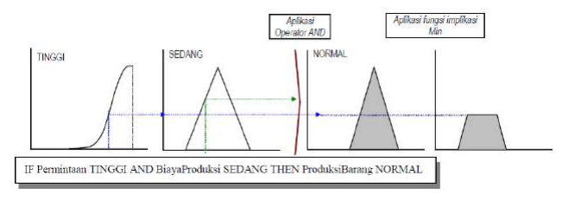

Gambar 2. 3 Aplikasi fungsi implikasi MIN

(Sumber: Rindengan & Langi, 2019)

Contoh penggunaan fungsi dengan implikasi product

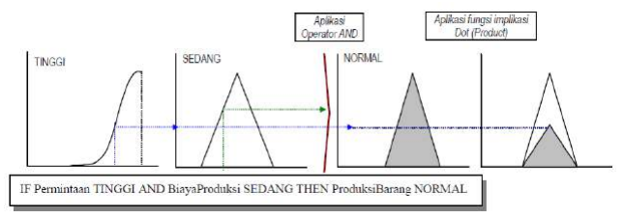

Gambar 2. 4 Aplikasi fugsi implikasi MAX

(Sumber: Rindengan & Langi, 2019)

Kedua fungsi implikasi ini merupakan dasar pembentukan *fuzzy inference system* (FIS)dengan metode: Tsukamoto, Mamdani, Sugeno.

1. Fungsi keanggotaan *fuzzy*

Kurva yang memproyeksikan titik-titik data input ke dalam nilai keanggotaannya dikenal sebagai fungsi keanggotaan *fuzzy*. Lebih jauh lagi, fungsi keanggotaan *fuzzy* sering dilambangkan sebagai derajat keanggotaan di dalam interval 0-1

Salah satu teknik untuk menentukan nilai keanggotaan adalah penekanan fungsi. Berikut ini adalah beberapa fungsi yang dapat digunakan:

1. Kurva linear

Garis lurus digunakan untuk menunjukan kurva linear, yang merupakan pemetaan *input* ke derajat keanggotaannyai. Himpunan *fuzzy* linear memiliki dua keadaan berbeda:

1. Linear naik

Sebelum kenaikan himpunan, nilai domain dengan derajat keanggotaan terendah [0] bergerak ke kanan ke arah nilai domain dengan derajat keanggotaan yang lebih besar. Berikut ini adalah fungsi keanggotaannya:

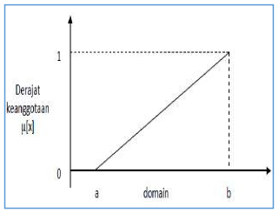

Gambar 2. 5 Kurva linear naik

(Sumber: Rindengan & Langi, 2019)

µ[*x*] = $\left\{\frac{\begin{aligned}0 \\ x-a\end{aligned}}{\begin{aligned}b-a \\ 1\end{aligned}}\right., \begin{matrix},x≤a \\ a<x<b \\ x≥b\end{matrix}$ (2.11)

1. Linear turun

Di sisi kiri kurva atau garis lurus, yang selanjutnya menuju ke nilai domain dengan tingkat keanggotaan yang lebih rendah, adalah nilai domain dengan tingkat keanggotaan tertinggi. Berikut ini adalah cara kerja fungsi keanggotaan:

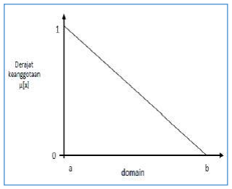

Gambar 2. 6 Kurva linear turun

(Sumber: Rindengan & Langi, 2019)

µ[*x*] = $\left\{\frac{\begin{aligned}0 \\ x-a\end{aligned}}{\begin{aligned}b-a \\ 1\end{aligned}}\right., \begin{matrix},x≥a \\ a<x<b \\ x≤b\end{matrix}$ (2.12)

1. Kurva segitiga

Kurva segitiga yaitu kombinasi dua kurva linear naik dan linear turun. Karena membentuk bidang segitiga mereka disebut kurva segitiga. Ini adalah fungsi keanggotaannya:

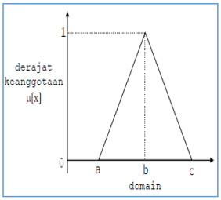

Gambar 2. 7 Kurva segitiga

(Sumber: Rindengan & Langi, 2019)

µ[*x*] = $\left\{\begin{matrix}\begin{matrix}0 \\ (x-a)/(b-a)\end{matrix} \\ \begin{matrix}1 \\ \left(c-x\right)-(c-b)\end{matrix}\end{matrix}\right.\begin{matrix}\begin{matrix},≤a∪x≥c \\ ,a<x<b\end{matrix} \\ \begin{matrix},x=b \\ ,b<x<c\end{matrix}\end{matrix}$ (2.13)

1. Kurva trapesium

Meskipu kurva trapesium mirip dengan bentuk segitiga, beberapa titik membentuk bidang trapesium dengan nilai keanggotaan 1. Fungsi keanggotaannya adalah sebagai berikut:

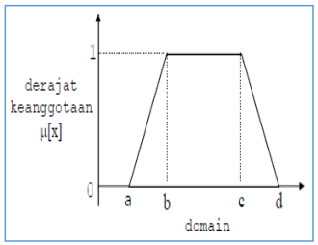

Gambar 2. 8 Kurva trapesium

(Sumber: Rindengan & Langi, 2019)

µ[*x*] = $\left\{\begin{matrix}\begin{matrix}0 \\ (x-a)/(b-a)\end{matrix} \\ \begin{matrix}1 \\ \left(d-x\right)-(d-c)\end{matrix}\end{matrix}\right.\begin{matrix}\begin{matrix},≤a∪x≥c \\ ,a<x<b\end{matrix} \\ \begin{matrix},b≤x≤c \\ ,c<x<d\end{matrix}\end{matrix}$ (2.14)

1. Kurva bahu

Area di sisi kanan dan kiri segitiga yang mewakili variabel akan naik dan turun (misalnya, dingin bergerak ke sejuk, kemudian ke hangat, dan ke panas). Namun, terkadang hanya satu sisi dari aspek variabel yang tetap konstan. Misalnya, kenaikan suhu akan tetap berada pada kondisi panas setelah mencapai kondisi tertentu. Alih-alih berbentuk segitiga, variabel wilayah *fuzzy* diakhiri dengan “bahu” himpunan *fuzzy*. Kedua bahu kiri dan kanan bertransisi dari benar ke salah dan sebaliknya.

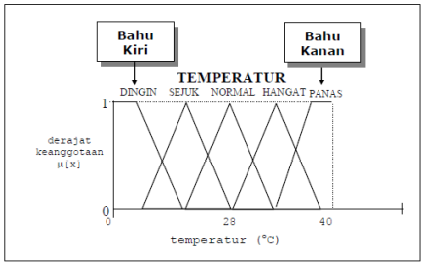

Gambar 2. 9 Kurva bahu

(Sumber: Rindengan & Langi, 2019)

1. Metode Mamdani

Nama lain dari pendekatan mamdani adalah pendekatan max-min. Pada tahun 1975, Ebrahim Mamdani mempresentasikan teknik ini. Untuk mendapatkan *output*, diperlukan empat langkah:

1. Pembentukan himpunan *fuzzy*
2. Aplikasi fungsi implikasi (aturan)
3. Komposisi aturan
4. Penegasan *(defuzzifikasi)*

Pembentukan himpunan *fuzzy.* Menentukan variabel *fuzzy* dan himpunan *fuzzy* adalah tahap awal dalam proses fuzzifikasi. Selanjutnya, pastikan derajat korespondensi antara data *input fuzzy* dan himpunan yang didefinisikan untuk setiap variabel input sistem aturan *fuzzy*. Pendekatan Mamdani membagi variabel *input* dan *oupu*t ke dalam satu atau lebih himpunan *fuzzy*.

Aplikasi fungsi implikasi. Fungsi yang digunakan untuk implikasi adalah min. Gunakan himpunan *fuzzy* yang telah didefinisikan dan kekuatan penyalaan untuk melakukan implikasi *fuzzy* untuk setiap variabel *ouput* dibagian konsekusensi dari setiap aturan. Untuk setiap variabel keluaran dalam bagian konsekuensi dari setiap aturan, lakukan implikasi *fuzzy* berdasarkan kuat penyulutan dan himpunan *fuzzy* yang didefinisikan. Keluaran infrensi *fuzzy* dihasilkan setelah hasil implikasi *fuzzy* masing-masing aturan digabungkan.

Komposisi aturan. Berlawanan dengan penalaran monoton, infrensi dalam sistem dengan banyak aturan diperoleh dari pengumpulan dan korelasi aturan, atau penegasan *(defuzzifikasi).* Sebagai input untuk proses *defuzzifikasi*, aturan-aturan *fuzzy* disusun untuk menciptakan himpunan *fuzzy*. Hasil dari metode ini adalah sebuah angka dalam domain himpunan *fuzzy*. Jika himpunan *fuzzy* berada didalam rentang tertentu, maka keluarannya harus menghasilkan nilai *crips* tertentu.

1. **Matlab**

Menurut Setiawan et al. (2018) dibandingkan dengan delphi, basic dan C++, Matlab merupakan bahasa pemrograman dengan fitur dan fungsi yang berbeda. Dengan fokus pada komputasi teknis, visualisai, dan pemrograman-termasuk matematik, analisis data, pengembangan algoritme, simulasi dan pemodelan, dan perhitungan grafis-matlab adalah bahasa pemrograman tingkat tinggi. Matlab tersedia dalam berbagai macam warna. Hal ini karena matlab memiliki kemampuan unik yang berkaitan dengan statistik, fisika, matematik, dan visualisasi.

Matlab dikembangkan oleh Mathworks dan pertama kali didesain untuk membuat data matriks dalam proyek Linpack dan Esipack dapat diakses dengan mudah. Sudah ada banyak fungsi dalam Matlab yang digunakan untuk mengatasi berbagai masalah, mulai dari masalah yang mudah hingga masalah yang rumit dari berbagai bidang. Di antara bagian tambahan dari jendela Matlab adalah sebagai berikut:

1. *Current directory*

Panel ini menunjukan seluruh isi direktori kerja yang digunakan oleh Matlab. Kita dapat memodifikasi direktori ini untuk menunjuk ke lokasi direktori kerja yang sesuai. File-file program matlab terletak pada folder works, yang merupakan alamat direktori default. Akan tetapi, kita dapat mengubah arah direktori ini sesuai dengan keinginan kita.

1. *Command history*

Jendela ini, yang dapat menyimpan perintah apa pun yang telah dieksekusi pengguna sebelumnya, biasanya langsung terbuka ketika kita menggunakan file yang telah dibuka atau dibuat di Matlab.

1. *Command window*

Jendela utama di Matlab adalah jendela perintah. Jendela ini memungkinkan anda untuk menjalankan proses, mendeklarasikan variabel, menjalankan fungsi, dan melihat apa yang ada di dalam variabel. Seringkali, file disimpan sebagai M-File.

1. *Workspace*

Semua variabel yang aktif dapat dilihat di ruang kerja saat menggunakan Matlab. Dengan mengklik dua kali pada variabel, pengguna dapat melihat isi dari semua data jika variabel tersebut merupakan sebuah matriks data yang besar. Ketika penguna memilih sebuah variabel, Matlab akan secara otomatis membuat jendela “array editor” dengan data dari masing-masing variabel.

## Tinjauan Pustaka

Terdapat penelitian terdahulu yag dapat dikaitkan dengan penulisan skripsi ini, yaitu:

1. Rakadhitya & Hartono. (2019) yang berjudul “Studi Kasus Mitigasi Risiko Rantai Pasok dengan Integrasi *House of Risk* dan *Fuzzy Logic* pada PT X”

Hasil :

PT. X memerlukan analisis mitigasi risiko agar bisa menanggulangi risiko yang bisa saja terjadi dikemudian hari. Dengan menggabungkan logika fuzzy dengan house of risk, penelitian ini bertujuan untuk memitigasi risiko untuk sumber risiko dengan prioritas tinggi yang muncul dalam operasi bisinis PT. X, sehingga memungkinkan dilakukanya analisis risiko secara sistematis. Pendekatan ini dapat digunakan oleh para pembuat kebijakan yang ingin menilai bahaya apa pun dalam rantai pasokan perusahaan secara sistematis. Dari studi kasus ini kesimpulan yang bisa diambil adalah pada PT. X terdapat 10 sumber risiko disepanjang aktivitas rantai pasok. Pada lima sumber risiko utama, tindakan mitigasi diurutkan berdasarkan prioritas. Lima faktor berikut dapat menyebabkan risiko: terlambat dalam memenuhi target produksi, kinerja tenaga kerja dibawah standar, perkiraan pelanggan yang tidak akurat, kapasitas produksi yang tidak mencukupi, dan terjadinya produk cacat. Untuk mengatasi 5 sumber risiko di PT. X ada 7 stategi mitigasi risiko yang diprioritaskan. Penambahan jumlah karyawan dan mesin merupakan hasil prioritas strategis.

1. Safitri et al. (2021) yang berjudul “Analisis Dan Mitigasi Risiko Menggunakan *House Of Risk* Dan *Fuzzy Logic* Pada Rantai Pasok Pt. Petronika”

Hasil :

*House of risk* adalah teknik untuk menemukan risiko dalam rantai pasokan yang sesuai. Tujuan dari pengolahan *house of risk* fase 1 adalah untuk menentukan peringkat sumber risiko sesuai dengan prioritas penanganan, hasilnya akan dimasukan ke dalam *house of risk* fase 2. Langkah-langkah pengurangan risiko diprioritaskan sebagai hasil dari pengolahan *house of risk* fase 2. Dalam prakteknya, pendekatan *house of risk* digunakan oleh beberapa peneliti dalam penanganan risiko. Tetapi, peneliti menggunakan logika *fuzzy* pada proses pengambilan data kuesioner *severity* dan *occurence,* karena logika *fuzzy* mempuyai toleransi terhadap data-data yang tidak tepat. *House of risk* fase 1 digunakan untuk mengidentifikasi agen risiko prioritas yang harus dilakukan tindakan pencegahan. Agen risiko prioritas yang perlu dimitigasi diidentifikasi oleh peneliti dengan menggunakan sistem pareto pada agen risiko yang diprioritaskan. Dua agen risiko prioritas memerlukan strategi mitigasi atau tindakan berdasarkan hasil penelitian. kerusakan alat dan keterlambatan kedatangan bahan baku adalah dua agen risiko prioritas. Perancangan atau strategi mitigasi (tindakan pencegahan) akan diberikan pada *house of risk* fase 2 berdasarkan hasil identifikasi agen risiko prioritas. Berikut ini adalah tindakan mitigasi yang dapat dilakukan yaitu: meningkatkan prosedur pemeliharaan *preventif*, memeriksa dan memodifikasi sistem pengoperasian mesin, melakukan pemeliharaan mesin secara korektif, berjalan, dan prediktif, memberikan pelatihan khusus kepada setiap operator mesin produksi, mempertimbangkan konsep *Re Order Point* (ROP), dan melakukan evaluasi penjadwalan pemesanan bahan baku.

1. Fradinata & Asmadi. (2022) yang berjudul “Strategi Mitigasi Risiko pada Produksi Ikan Tuna Menggunakan *Metode House of Risk* dan Fuzzy”

Hasil :

Karena PT. YPT menghasilkan ikan tuna dalam jumlah yang besar, maka diperlukan mitigasi risiko. Penelitian ini bertujuan untuk menurunkan risiko dari sumber risiko prioritas yang terjadi pada kegiatan produksi ikan tuna dengan menggunakan pendekatan *fuzzy logic* dan *house of risk* (HOR). Berdasarkan penelitian dilakukan pada aktivitas produksi ikan tuna di PT. YPT, terdapat 23 kejadian risiko dan 22 penyebab risiko pada aktivitas tersebut. Metode *House of Risk* digunakan untuk menentukan penyebab risiko mana yang memiliki nilai ARP tertinggi yaitu (A5) operator yang belum ahli, (A17) kinerja karyawan tidak maksimal dan (A21) terjadinya korosi pada peralatan. Penyebab-penyebab risiko ini memiliki nilai ARP masing-masing sebesar 1980, 1956, 1844. Untuk tujuan memitigasi risiko yang terkait dengan kegiatan produksi ikan tuna di PT. YPT, 14 tindakan pencegahan telah dirancang berdasarkan risiko yang berbeda. Tindakan pencegahan dengan prioritas tertinggi yaitu: (PA13) adalah melakukan brifing harian dan memiliki nilai ETDk sebesar 5904, sedangkan tindakan pencegahan dengan prioritas terendah, yaitu (PA13) adalah *corrective maintenance* dengan nilai ETDk sebesar 326.

1. Adelia & Widiasih. (2023) yang berjudul “Strategi Mitigasi Risiko Pada Produksi Surimi Beku Dengan Metode *House Of Risk* (HOR) dan SCOR MODEL”

Hasil :

Model SCOR dan *house of risk* (HOR) diterapkan dalam penelitian ini. Identifikasi awal dari wawancara tentang kejadian risiko menunjukan PT. Starfood International memiliki 13 kejadian risiko berdasarkan SCOR. Setiap kejadian risiko dievaluasi tingkat keparahannya dan diklasifikasikan kembali sesuai dengan kategori penilaian tingkat keprahan yang disetujui oleh PT. Starfood International. Ada agen risiko sebanyak 20 yang menyebabkan kejadian risiko sebanyak 13 yang sebelumnya telah diidentifikasi. Berdasarkan analisis diagram nilai ARP, hanya 12 dari 20 agen risiko yang diprioritaskan. Maka untuk mengatasi kerjadian risiko disusunlah perencanaan strategi mitigasi. Strategi mitigasi termasuk berkomunikasi dengan pemasok (target atau rencana, RM masuk), kehendak alam, mempercepat produksi guna meminimalkan penimbunan RM, sebelum kirim ke pabrik harus mempunyai *supplier approved*, harus sesuai dengan spek *supplier approved* yang sudah ditandatangani, pencucian yang harus sesuai SOP yang ada, harus sesuai dengan spek *supplier guarantee*, melakukan training karyawan dan menjalankan SOP dengan benar, meningkatkan pengawasan kepada karyawan dan menjalankan SOP dengan benar, membuat jadwal *maintenance* peralatan mesin secara berkala, meningkatkan komunikasi dengan *supplier* untuk menjamin RM masuk, target RM dan *Approved Supplier*, menjalin komunikasi yang baik ke buyer guna mempercepat pembayaran barang supaya tidak terlambat.

1. Asrory. (2023) yang berjudul “Analisis Risiko Rantai Pasok Menggunakan Metode *Supply Chain Operation Reference* (Scor) Dan *House Of Risk* (Hor) Pada Pt Indo Pusaka Berau”

Hasil :

Tujuan dari penelitian ini adalah untuk mengidentifikasi, menilai, dan memberikan rekomendasi untuk memitigasi risiko yang terkait denga sumber risiko prioritas dalam rantai pasokan PT. Indo Pusaka Berau. Pada penelitian ini, risiko diidentifikasi dan cara menguranginya diidentifikasi dengan menggunakan metode *Supply Chain Operation Reference* (SCOR) dan *House of Risk* (HOR) fase 1 dan fase 2. Dari 30 sumber risiko yang berhasil diidentifikasi, teridektifikasi 2 sumber risiko prioritas, antara lain: (A1) kerusakan peralatan pembangkit yang berakibat mengurangi ketersediaan daya, dan (A11) kelangkaan parts atau material. Pada *house of risk* fase 2, didapatkan rekomendasi mitigasi risiko sebanyak 7 guna menangani sumber risiko prioritas dan kemudian dilakukan perangkingan yang berdasarkan nilai ETD antara lain: (PA1) optimalisasi tata kelola pembangkit, (PA5) perencanaan kebutuhan parts atau material dari user sejak dini, (PA6) pemetaan parts atau material critical, (PA2) optimalisasi *Reliability Centered Maintenance* (RCM), (PA7) pembuatan kontrak payung dengan pemasok, (PA4) implementasi ISO 55001:2014 (manajemen aset), dan (PA3) optimalisasi *display dashboard CMMS fix profesional* (EDMS).

# BAB III METODOLOGI PENELITIAN

## Metode Penelitian

Penelitian ini menggunakan metode penelitian deskriptif dengan menggunakan pendekatan kuantitatif. Metode penelitan deskriptif merupakan suatu metode penelitian yang berfokus pada penggambaran peristiwa atau isu-isu yang terjadi saat ini atau sedang berlangsung. Tujuannya adalah untuk menjelaskan atau menggambarkan kejadian-kejadian selama penelitian dilakukan. Dengan mengukur indikator-indikator variabel penelitian, berusaha memberikan gambaran umum mengenai variabel-variabel yang diteliti merupakan maksud dari pendekatan kuantitatif (Abdul Rahmat et al., 2020).

Menurut Sugiyono (2013:13), untuk menentukan dimensi yang akan diteliti, pendekatan kuantitatif digunakan. Dengan menggunakan metode deskriptif kuantitatif ini, variabel penelitian tentang masalah nyata atau aktual dibandingkan dengan kejadian atau fenomena yang diwakili oleh angka-angka yang memiliki makna saat ini (Abdul Rahmat et al., 2020).

Data yang dikumpulkan adalah data primer yang dikumpulkan melalui observasi, wawancara dan kuisioner. Data sekunder yang dikumpulkan dari buku, artikel, jurnal dan informasi yang berhubungan dengan penelitian. Data-data yang telah didapat diolah menggunakan bantuan software MATLAB dengan menggunakan *fuzzy logic* kemudian data tersebut diolah dengan menggunakan metode *house of risk*.

## Tempat dan Waktu Penelitian

Penilitian ini dilaksanakan di PT. XYZ yang memproduksi berbagai macam *rubber* yang digunakan pada berbagai *sparepart* otomotif dan elektronika yang didistribusikan ke berbagai jenis perusahaan. Waktu penelitian ini dijadwalkan pada bulan Januari 2024 sampai Juli 2024.

Tabel 3. 1 Jadwal penelitian

|  |  |  |  |  |  |  |  |
| --- | --- | --- | --- | --- | --- | --- | --- |
| Kegiatan | Bulan/2024 | | | | | | |
| Jan | Feb | Maret | April | Mei | Juni | Juli |
| Pengajuan Judul |  |  |  |  |  |  |  |
| Pengajuan Proposal |  |  |  |  |  |  |  |
| Bimbingan Proposal Penelitian |  |  |  |  |  |  |  |
| Pengumpulan Data Penelitian |  |  |  |  |  |  |  |
| Pengolahan Data Penelitian |  |  |  |  |  |  |  |
| Penyusunan Skripsi |  |  |  |  |  |  |  |
| Bimbingan Skripsi |  |  |  |  |  |  |  |
| Penyelesaian Skripsi |  |  |  |  |  |  |  |
| Sidang Skripsi |  |  |  |  |  |  |  |

## Populasi dan Sampel

1. Populasi

Populasi adalah seluruh individu, kelompok, peristiwa atau unit yang ditelah dipilih untuk menjadi objek penelitian. Semua objek yang berfungsi sebagai sumber data disebut populasi. Menurut Sugiyono (2012), populasi adalah area umum yang terdiri dari item yang telah dipilih oleh peneliti untuk dipelajari bedasarkan karakteristik dan sifat tertentu, yang darinya mereka menarik kesimpulan (Abdul Rahmat et al., 2020). Dari penjelasan itu, yang akan dijadikan penelitian adalah risiko-risiko yang terjadi pada proses *supply chain* yang berdasarkan model *supply chain operations reference* (SCOR).

1. Sampel

Sampel adalah sebagian objek yang dipilih dari suatu populasi dapat mewakili ciri-ciri populasinya. Sampel merupakan sebagian populasi disebut sebagai sampel karena memiliki ciri-ciri dan sifat yang sama dengan populasi itu sendiri (Abdul Rahmat et al., 2020). Dari penjelasan itu, sampelnya adalah karyawan yang berjumlah 166 akan tetapi tidak semua memahami proses *supply chain*, maka dari itu dipilih 10 pihak yang mengetahuidan mewakili pada setiap proses yang termasuk dalam pemetaan proses *supply chain* yang berdasarkan model SCOR yang direkomendasikan oleh perusahaan.

## Variabel Penelitian

Variabel adalah setiap objek penelitian apapun yang diterapkan peneliti dengan tujuan untuk mengumpulkan informasi tentang objek tersebut dan kemudian membuat kesimpulannya. Terdapat dua variabel dalam penelitian ini, yaitu sebagai berikut:

1. Variabel bebas *(Variable independent)*

Variabel bebas *(Variable independent)* merupakan salah satu variabel yang menyebabkan perubahan dan terciptanya *variable dependent*. Beda dengan variabel terikat *(variable dependent)* yang tidak mempengaruhi dan cuma diamati variasinya untuk *output* dan prediksi yang berasal dari variabel bebas *(variable independent)* (Abdul Rahmat et al., 2020)*.* Pada ppenelitian ini variabel bebasnya adalah tingkat keparahan *(severity)* pada kejadian risiko *(risk event)* di aktivitas *supply chain* dan probabilitas kejadian *(occurence)* pada agen risiko *(risk agent)* di aktivitas *supply chain*

1. Variabel terikat *(Variable dependent)*

Variabel terikat *(variable dependent)* merupakan variabel yang keberadaannya disebabakan dan dipengaruhi oleh *variable independent*. Variabel ini disebut variabel terikat *(variable dependent)* karena tidak bebas, selalu terkait, dan berhubungan dengan variabel yang lain. Karena variasinya bergantung pada variabel lain, variabel terikat disebut sebagai variabel tergantung (Abdul Rahmat et al., 2020). Variabel terikat pada penelitian ini adalah *aggregate risk potential* (ARP) dan total rasio efektivitas terhadap tingkat kesulitan untuk menentukan peringkat prioritas tindakan untuk mengurangi risiko.

## Metode Pengumpulan Data

Dalam penelitian ini, ada dua sumber data digunakan, yaitu sebagai berikut:

1. Data primer

Data primer yaitu data yang didapatkan dari tempat penelitian secara langsung. Dalam penelitian ini, terdapat beberapa metode pengumpulan data yang digunakan yaitu sebagai berikut:

1. Observasi

Obervasi adalah pengamatan yang dilakukan guna mendapatkan data pada objek yang diteliti, secara partisipan maupun non-partisipasi.

1. Wawancara

Interview atau wawancara dengan narasumber atau informan adalah metode pengumpulan data melalui pertanyaan dan pendapat. Wawancara dilakukan pada informan yang dipilih oleh pihak perusahaan yang menguasai pada setiap bagian pemetaan aktivitas *supply chain* berdasarkan model SCOR

1. Kuesioner

Kuesioner adalah jenis alat pengumpulan data yang menggunakan pertanyaan atau pernyataan tertulis untuk memperoleh tanggapan dari responden. Kuesioner ini menggunakan skala Likert sebagai skalanya. Skala likert, yang dikembangkan oleh Rensis Likert pada tahun 1932 untuk mengukur perilaku manusia, masih digunakan secara luas dalam penelitian persepsi hingga saat ini (Abdul Rahmat et al., 2020). Keterangan yang digunakan adalah gradasi positip mulai dari sangat berpengaruh (5), berpengaruh (4), netral (3), tidak berpengaruh (2), sangat tidak berpengaruh (1).

1. Data Sekunder merupakan data yang dikumpulkan melalui buku, artikel, jurnal dan informasi lain yang relevan dengan penelitian ini.

## Metode Analisis Data

Dalam penelitian, data yang sudah dikumpulkan dianalisis untuk menentukan masalah penelitian, ini dikenl sebagai metode analisi data. Proses mengubah data yang diperoleh dari penelitian menjadi infomrasi yang dapat digunakan untuk pengambilan kesimpulan penelitian dikenal sebagai analisis data. Analisis data mempunyai tujuan untuk mendiskripsikan data agar mudah dipahami, pada penelitian ini dalam mengolah dan menganalisis data menggunakan *fuzzy logic* dan *house of risk*. Proses analisis data yang digunakan dala penelitian ini adalah:

1. Peneliti melakukan pemetaan pada aktivitas *supply chain* dengan model SCOR yang didalamnya ada *plan, source, make, delivery, return.*
2. Peneliti melakukan wawancara dengan bagian yang dipilih untuk mengidentifikasi kejadian risiko dan agen risikoyang berdasarkan model SCOR yang terjadi dalam aktivitas *supply chain*.
3. Setelah mendapatkan kejadian risiko dan agen risiko, selanjutnya peneliti melakukan diskusi dengan bagian yang dipilih pada penyusunan kuesioner yang akan digunakan untuk nilai *input* dan *output* dari *fuzzy logic* menggunakan software MATLAB untuk mengolah data hasil kuesioner dari kejadian risiko *(risk event)* untuk mendapatkan nilai tingkat keparahan *(severity)* dan data hasil kuesioner dari agen risiko *(risk agent)* untuk mendapatkan nilai probabilitas kejadian *(occurence)*.
4. Sebelum kuesioner digunakan, dilakukan uji validitas pada kuesioner untuk mengukur sah atau validnya kuesioner tersebut. Dan dilakukan uji reliabilitas pada kuesioner untuk mengukur konsistensi dari kuesioner tersebut dengan menggunakan bantuan software SPSS.
5. Setelah hasil kuesioner dinyatakan valid dan reliabel selanjutnya akan dilakukan proses *fuzzy.*
6. *Fuzzy* yang digunakan adalah metode mamdani, pengolahan *fuzzy* ini dilakukan menggunakan bantuan software MATLAB. Tahap-tahap dalam mengolah *fuzzy*, antara lain:
7. Pembentukan variabel, semesta pembicaraan dan himpunan *fuzzy*

Langkah yang pertama yaitu mentapkan variabel *fuzzy*, himpunan *fuzzy* dan semesta pembicaraan yang akan dipakai.

1. Pembentukan fungsi keanggotaan

Membuat fungsi keanggotaan untuk setiap variabel kejadian risiko dan agen risiko. Bentuk kurva input kejadian risiko yaitu kurva trapesium menurun untuk himpunan sangat tidak berpengaruh, trapesium 2 sisi untuk himpunan tidak berpengaruh, netral dan berpengaruh, dan trapesium terakhir menanjak untuk himpunan sangat berpengaruh. Untuk bentuk kurva ouput kejadian risiko yaitu kurva trapesium menurun untuk himpunan tidak ada dampak, kurva segitiga untuk himpunan sedikit berdampak, sedang dan bahaya, dan trapesium terakhir menanjak untuk himpunan sangat bahaya.

Untuk bentuk kurva input agen risiko yaitu kurva trapesium menurun untuk himpunan sangat tidak berpengaruh, trapesium 2 sisi untuk himpunan tidak berpengaruh, netral dan berpengaruh, dan trapesium terakhir menanjak untuk himpunan sangat berpengaruh. Untuk bentuk kurva ouput agen risiko yaitu kurva trapesium menurun untuk himpunan hampir tidak pernah, kurva segitiga untuk himpunan jarang, sedang dan tinggi, dan trapesium terakhir menanjak untuk himpunan sangat tinggi.

1. Pembentukan aturan logika *fuzzy*

Banyaknya aturan logika *fuzzy* dari aturan logika kejadian risiko sebanyak 125, dan aturan logika agen risikosebanyak 25 diperoleh dari jumlah *membership function* dipangkatkan dengan jumlah variabel.

1. Penegasan *(defuzzyfikasi)*

Penegasan dilakukan menggunakan metode *centroid* dimana penetapan nilai *crisp* diperoleh dari mengambil titik tengah daerah *fuzzy*. Software MATLAB digunakan untuk melakukan penegasan *fuzzy* dengan metode *centroid*. Hasil penegasan ini yang menjadi input untuk nilai tingkat keparahan yang didapat dari pengolahan data kuesioner kejadian risiko dan probabilitas kejadian yang didapatkan dari pengolahan data hasil kuesioner agen risiko.

1. Setelah proses *fuzzy* sudah dilakukan dan mendapatkan nilai tingkat keparahan dari kejadian risiko dan probabilitas kejadian dari agen risiko. Selanjutnya data diproses melalui metode *house of risk.*
2. Pemetaan *house of risk* fase 1

Pemetaan pada *house of risk* fase 1 dilakukan dengan cara memasukan nilai tingkat keparahan dari kejadian risiko dan probabilitas kejadian dari agen risiko serta mengukur korelasi. Pemetaan *house of risk* fase 1 memiliki tujuan mencari *aggregate risk potential* (ARP). Nilai ARP dihitung dengan rumus :

ARPj = Oj (3.1)

Keterangan:

ARP : *aggregate risk potential*

Oj : probabilitas kejadian j

Si : tingkat keparahan i

Rij : korelasi yang terjadi antara kejadian risiko i dan agen risikoj

1. Pemetaan *house of risk* fase 2

Dalam pemetaan *house of risk* fase 2, strategi pencegahan yang dianggap efektif akan dipilih untuk mengurangi probabilitas dampak yang disebabkan oleh agen risiko. Pada *house of risk* fase 2 dimulai dari perancangan strategi pencegahan, mencari besar hubungan strategi pencegahan dengan agen risiko, menghitung nilai TEk *(*total *effectiveness)* dan Dk *(Degree of diffuculty),* serta menghitung ETDk (rasio *Effectiveness To Diffuculty)* menggunkan rumus seperti dibawah untuk mengetahui ranking strategi pencegahan prioritas.

TEk = ∑j ARPj Ejk (3.2)

ETDk = $\frac{TEk}{Dk}$ (3.3)

Keterangan :

TEk : Efektivitas total

ARPj : Nilai *aggregate risk potential*

Ejk : Aksi pencegahan dari masing-masing agen risiko

ETDk : Total rasio efektivitas

TEk : Efektivitas total

Dk : *Difficulty* (tingkat kesulitan)

1. Melakukan pembahasan data yang sudah dilakukan pengolahan dan membuat kesimpulan dari hasil pembahasan yang sudah dilakukan serta membuat saran kepada perusahaan ataupun peneliti yang akan melakukan penelitian lanjutan.

## Diagram Alur Penelitian



Gambar 3. 1 Diagram alur penelitian